|  |  |
| --- | --- |
| UBND THÀNH PHỐ THỦ ĐỨC **TRƯỜNG THCS HƯNG BÌNH**  **BỘ SGK Chân trời sáng tạo**  *(Đề gồm 4 trang)* | **ĐỀ THAM KHẢO GIỮA HỌC KỲ 1**  **NĂM HỌC: 2024 – 2025**  **MÔN: TOÁN 8**  **Thời gian: 60 phút** *(không kể thời gian phát đề)* |

**A. TRẮC NGHIỆM:(3 điểm)**

**Câu 1.**Trong các khẳng định sau đây, khẳng định nào là đúng?

A. (A − B)2 = A2 − 2AB + B2 B. (A − B) 2 = A2 + 2AB + B2

C. (A − B) 2 = A2 − 2AB − B2 D. (A − B) 2 = A2 − AB + B2

**Câu 2.**Biểu thức 9x2 − 16 bằng biểu thức nào dưới đây:

A. (3x − 4)(3x + 4) B. (9x + 4)(9x – 4)

C. (9x − 4)2 D. (3x − 1)(3x + 1)

**Câu 3.**Kết quả phân tích đa thức x2 – xy + x − y thành nhân tử là:

A. (x + 1)(x − y) B. (x − y)(x − 1)

C. (x − y)(x + y) D. x(x − y)

|  |  |
| --- | --- |
| **Câu 4.**Cho hình chóp tứ giác đều S.ABCD như hình. Thể tích (V) của hình chop trên là:  A. V= 4000 cm2 B. V = 4000 cm3C. V = 12000 cm2 D. V = 12O0cm3 |  |
| **Câu 5.**Cho hình chóp tứ giác đều (hình vẽ). Diện tích xung quanh (Sxq) của hình chóp là:  A. Sxq = 60cm2 B. Sxq = 180cm2 C. Sxq = 360cm2 D. 120cm2 | **D:\0. My Pictures\images (13).png** |
| **Câu 6.**Cho tam giác MNP vuông tại M( hình vẽ). công thức của định lí Pythagore là:  A. MN2 = NP2 + MP2 B. MP2 = NM2 + NP2  C. NP2 = NM2 + MP2 D. NP= NM + MP |  |

**II. TỰ LUẬN: (7,0 điểm)**

**Bài 1 : (2,5 điểm)** Thực hiện phép tính:

A./  B./ 

C./  D./ 

**Bài 2 : (1,5 điểm)** Phân tích các đa thức sau thành nhân tử:

A./  B./  C./ 

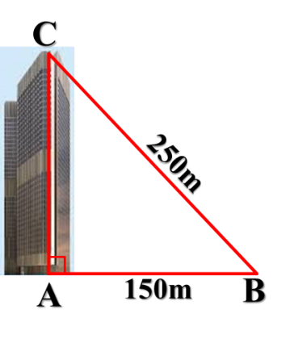

**Bài 3: (1,5 điểm)** Một tòa nhà cao tầng có chiều cao CA và có bóng AB (hình vẽ);

A. Tính chiều cao của tòa nhà ?

B. Biết mỗi tầng của tòa nhà cao khoảng 3,6m. Tính số tầng của tòa nhà ?( Học sinh phải vẽ hình minh họa vào giấy làm bài)

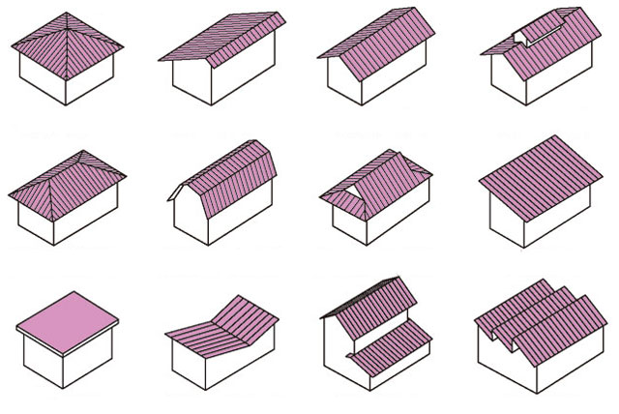

**Bài 4:** **(1,5 điểm)** Nhà của bạn Thành có mái ngói dạnh hình chóp tứ giác đều (hình vẽ), cạnh của mặt đáy dài 6m, chiều cao của mặt bên dài 4,5m.

A. Tính diện tích xung quanh của mái ngói.

B. Tính thể tích mái ngói.

…………**HẾT**…………

**TÓM TẮT ĐÁP ÁN-NĂM HỌC 2021-2022**

**MÔN TOÁN – KHỐI 8**

**A. TRẮC NGHIỆM****: (3,0 điểm)**

|  |  |  |  |  |  |
| --- | --- | --- | --- | --- | --- |
| **Câu 1** | **Câu 2** | **Câu 3** | **Câu 4** | **Câu 5** | **Câu 6** |
| **A** | **A** | **C** | **B** | **B** | **C** |

**II. TỰ LUẬN: (7,0 điểm)**

|  |  |  |  |
| --- | --- | --- | --- |
| **Bài** | **Câu** | **Tóm tắt đáp án** | **Thang điểm** |
| **1**  **(2,5 điểm)** | **A** |  | **0,5 + 0,5** |
| **B** |  | **0,25**  **0,25** |
| **C** |  | **0,25**  **0,25** |
|  | **D** |  | **0,25**  **0,25** |
| **2**  **(1,5 điểm)** | **A** |  | **0,25 + 0,25** |
| **B** |  | **0,25**  **0,25** |
| **C** |  | **0,25**  **0,25** |
| **3**  **(1,5 điểm)** |  | **Bài 3:** Một tòa nhà cao tầng có chiều cao CA và có bóng AB (hình vẽ);  A. Tính chiều cao của tòa nhà ?  B. Biết mỗi tầng của tòa nhà cao khoảng 3,6m. Tính số tầng của tòa nhà ? (Học sinh phải vẽ hình minh họa vào giấy làm bài) |  |
| **A** | Xét tam giác ABC vuông tại A, ta có:  BC2 = AB2 + AC2 (ĐL Pythagore)  2502 = 1502 + AC2  ⇒ AC2 = 2502 – 1502  AC2 = 40000  ⇒ AC= 200  Vậy tòa nhà cao 200m | **0,25**  **0,25**  **0,25**  **0,25** |
| **B** | Ta có : 200 : 3,6 = 55(5)  Vậy tòa nhà trên có khoảng 56 tầng | **0,25**  **0,25** |
| **4**  **(1,5 điểm)** | **Hình vẽ** | **Bài 3:** **(1,5 điểm)** Nhà của bạn Tuấn có mái ngói dạnh hình chóp tứ giác đều (hình vẽ), cạnh của mặt đáy dài 6m, chiều cao của mặt bên dài 4m và chiều cao của mái ngói là 2,65m  a) Tính diện tích xung quanh của mái ngói.  b) Tính thể tích mái ngói. | E:\0. My Pictures\cac-kieu-mai-nha-dep.jpg |
| **A** | Diện tích xung quanh của mái ngói:  Sxq = 4. 0,5.(6.4) = 48m2 | **0,5**  **0,5** |
| **B** | Thể tích của mái ngói:  V = 62 . 2,65 : 3 = 31,8m3 | **0,25**  **0,25** |

**Ghi chú: Học sinh có thể làm cách khác, nếu đúng vẫn được trọn điểm**